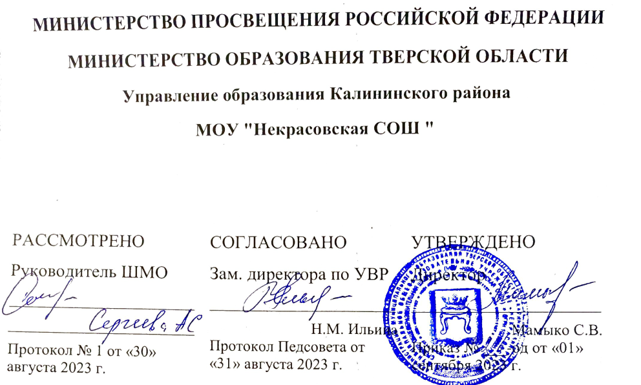

РАБОЧАЯ ПРОГРАММА

учебного предмета «Экономика»
для обучающихся 11 класса

​‌ д. Некрасово Калининский район‌ 2023‌​

Пояснительная записка

Согласно действующему учебному плану школы рабочая программа по экономике для 10-11 классов предусматривает обучение экономики в объёме 0,5 часа в неделю, 17 часов в учебный год, 34 часа за курс обучения в средней школе.

Для реализации Рабочей программы используется учебно–методический комплект:

- Авторская программа по экономике для 8-11 классов общеобразовательных школ. И.В. Липсиц.- М.:Вита-Пресс 2018г
- Учебник «Экономика» авт. И.В. Липсиц., 2015
- Автономов В.С. Введение в экономику. – М: Вита-Пресс, 1999.
- Неровня Т.Н. История экономики. Ростов н/ Д.: «Феникс» 1999 г.
- Основы потребительских знаний. – М.: ИИЦ «Спрос», 2006.
- Сборник практических заданий: “Сборник дач по экономике” С.Равичев, С.Григорьев, Москва. Вита Пресс. 2020
- Савицкая Е.В. Уроки экономики в школе. М.: Вита – Пресс, 2014 г.
- Фрейнкман Е.Ю. Экономика и бизнес. Начальный курс. Учебное пособие для учащихся 10 – 11 классов. М.: «Начала – Пресс»,

Цели и задачи курса:

- развитие гражданского образования, экономического образа мышления; потребности в получении экономических знаний и интереса к изучению экономических дисциплин; способности к личному самоопределению и самореализации;
- воспитание ответственности за экономические решения; уважения к труду и предпринимательской деятельности;
- освоение системы знаний об экономической деятельности и об экономике России для последующего изучения социально-экономических и гуманитарных дисциплин в учреждениях системы среднего и высшего профессионального образования или для самообразования;
- овладение умениями получать и критически осмысливать экономическую информацию, анализировать, систематизировать полученные данные; подходить к событиям общественной и политической жизни с экономической точки зрения; освоение способов познавательной, коммуникативной, практической деятельности, необходимых для участия в экономической жизни общества и государства;
- формирование опыта применения полученных знаний и умений для решения типичных экономических задач; освоения экономических знаний для будущей работы в качестве наемного работника и эффективной самореализации в экономической сфере.

Общеучебные умения, навыки и способы деятельности
В этом направлении приоритетами для учебного предмета «Экономика» на этапе среднего общего образования являются:
- объяснение изученных положений на предлагаемых конкретных примерах;
- решение познавательных и практических задач, отражающих типичные экономические ситуации;
- применение полученных знаний для определения экономически рационального поведения и порядка действий в конкретных ситуациях;
- умение обосновывать суждения, давать определения, приводить доказательства;
- поиск нужной информации по заданной теме в источниках различного типа и извлечение необходимой информации из источников, созданных в различных знаковых системах (текст, таблица, график, диаграмма, аудиовизуальный ряд и др.).
- отделение основной информации от второстепенной, критическое оценивание достоверности полученной информации, передача содержания информации адекватно поставленной цели (сжато, полно, выборочно);
- выбор вида чтения в соответствии с поставленной целью (ознакомительное, просмотровое, поисковое и др.);
- работа с текстами различных стилей, понимание их специфики; адекватное восприятие языка средств массовой информации;
- самостоятельное создание алгоритмов познавательной деятельности для решения задач творческого и поискового характера;
- участие в проектной деятельности, владение приемами исследовательской деятельности, элементарными умениями прогноза (умение отвечать на вопрос: «Что произойдет, если...»);
- пользования мультимедийными ресурсами и компьютерными технологиями для обработки, передачи, систематизации информации, создания баз данных, презентации результатов познавательной и практической деятельности;
- владение основными видами публичных выступлений (высказывания, монолог, дискуссия, полемика), следование этическим нормам и правилам ведения диалога (диспута).

Формируемые компетенции:
1.Информационной компетенции: умение извлекать учебную информацию на основе сопоставительного анализа, рисунка, исторических карт, схем, умение работать с историческими справочниками и словарями в поиске необходимых знаний;
2.Познавательной компетенции: сравнение, сопоставление, классификация объектов по одному или нескольким предложенным основаниям; творческое решение учебных и практических задач, комбинирование известных алгоритмов деятельности в ситуациях, не предполагающих стандартное применение одного из них;
3.Коммуникативной компетенции: владение монологической и диалоговой речью, умение вступать в речевое общение, участвовать в диалоге; способность передавать содержание прослушанного текста в сжатом или развернутом виде в соответствии с целью учебного задания;
4.Рефлексивной компетенции: владение умениями совместной деятельности, объективное оценивание своего вклада в решение
общих задач коллектива, владение навыками контроля и оценки своей деятельности.
Распределение курса по разделам:
№ | Тема | Количество часов  по ФБУП( по примерной программе) | Запланировано по учебному плану | Распределение дополнительных часов
1 | Фирма | 3 | 3
3 | Семейная экономика | 3 | 3
4 | Государство и экономика | 5 | 5
6 | Элементы международной экономики | 2 | 2
9 | Основные проблемы экономики современной России | 2 | 2
10 | Обобщение и Итоговый контроль | 2 | 2
 | Итого: | 17 | 17 часов

В результате изучения экономики, на базовом уровне обучающиеся должны:
знать и понимать:
Что такое фирма и какую роль играют фирмы в экономике, правовая основа деятельности фирм, что такое семейная экономика, как формируется семейный бюджет. Как инфляция влияет на семейную экономику.
Какую роль играет государство в условиях смешанной экономической системы, факторы экономического роста, основные элементы международной экономики и торговли, особенности российской экономики на современном этапе и перспективы её развития
Уметь:
- приводить примеры: факторов производства и факторных доходов, общественных благ, внешних эффектов, российских предприятий разных организационных форм, глобальных экономических проблем.
- Описывать: действие рынка, основные формы заработной платы и стимулирования труда, инфляцию, основные статьи госбюджета России, экономический рост, глобализацию мировой экономики.
- Объяснять: взаимовыгодность добровольного обмена, причины неравенства доходов, виды инфляции, причины международной торговли.
Использовать приобретенные знания и умения в практической деятельности и повседневной жизни для:
- получение и оценка экономической информации;
- составление семейного бюджета;
- исполнения типичных экономических ролей;
- решения практических задач, связанных с жизненными ситуациями;
- совершенствования собственной познавательной деятельности
- оценки происходящих событий и поведения людей с экономической точки зрения;
- осуществления самостоятельного поиска, анализа и использования экономической информации,
- оценки собственных экономических действий в качестве потребителя, члена семьи и гражданина.

Календарно – тематическое планирование программного материала по Экономике 11 класс
0.5 часов в неделю всего 17 часов 2023\24 учебный год

№ |  |  | Тема урока | Кол-во часов |  | Тип  урока  (форма и вид  деятельности |  |  | Элементы содержания |  | Требования  к уровню  подготовки |  | Вид  контроля.  Измерители |  | Домашнее задание |  | Дата проведения
 |  |  |  |  |  |  |  |  |  |  |  |  |  |  |  |  | План |  | Факт
Глава 1 Фирма. 3ч
1 |  |  | Зачем создаются фирмы в экономике | 1 |  | Урок изучения  нового  материала |  |  | Понятие об экономической науке, микро- и макроэкономике, круг изучаемых ими проблем |  | Знать понятие об экономической науке. Объяснять понятия «микро - « и «макроэкономика» |  | Составить словарик темы, составить схемы: |  | Задание в тетради |  |  |  | 04.09
2 |  |  | Экономические основы деятельности фирмы | 1 |  | Урок изучения  нового  материала |  |  | Экономические  институты и стимулы.  Право собственности и  его значение для  экономической деятельности фирм |  | Знать виды фирм .  Условия эффективности  в работе фирм. |  | Развёрнутый план темы |  |  |  |  |  | 11.-09
3 |  |  | Предприниматель и создание фирмы | 1 |  | Урок изучения  нового  материала |  |  | Алгоритм создания фирмы.  Виды фирм.  Предприниматель и менеджер. |  |  |  | Развёрнутый план темы |  |  |  |  |  | 18.09
Глава Семейная экономика 3 часа

4 |  |  | Доходы и расходы семей |  |  | Урок изучения  нового  материала |  |  | Источники доходов семьи. Изменение структуры доходов семей как следствие экономических преобразований в стране |  | Знать понятия темы. Уметь объяснять:  - источники доходов семьи;  - изменение структуры доходов семей |  | Задания по группам: составить бюджет семьи |  |  |  |  |  | 25.09
5 |  |  | Влияние инфляции на семейную экономику | 1 |  | Урок изучения  нового  материала |  |  | Изучить процесс изменения доходов семьи в условиях растущей инфляции |  | Виды инфляции  Меры борьбы с инфляцией  Закон Энгеля |  | Развёрнутый план темы |  |  |  |  |  | 02.10
6 |  |  | Неравенство доходов. Неравенство благосостояния |  |  | Урок изучения  нового  материала |  |  | Структура семейных расходов как индикатор уровня развития страны Неравенство доходов и неравенство богатств |  | Методы измерения неравенства доходов. Экономические последствия неравенства доходов. Механизм регулирования  - социальные программы. |  | Задания по группам |  |  |  |  |  | 09.10
Роль государства в экономике.5ч
7 |  |  | Экономические задачи государства в экономике | 1 |  | Изучения нового  материала.  , |  | Причины и формы участия государства в регулировании экономики Представление  достоинств и  недостатков вмешательства государства в экономику |  |  | Правовое закрепление права собственности  Антимонопольное законодательство.  Монетарная и фискальная политика государства. |  | Развёрнутый план темы |  |  |  |  |  | 16.10
8 |  |  | Макроэкономические процессы в экономике |  |  | Изучения нового  материала |  | Поиск рациональной государственной политики в экономической сфере.  Макроэкономическое равновесие. |  |  | ВВП, ВНП, Национальный доход  совокупный спрос. Совокупное предложение. |  | Методы макроэкономического равновесия. |  |  |  |  |  | 23.10
9 |  |  | Налоги. Государственные финансы |  |  |  |  | Основы фискальной политики государства.  Налоги. Налоговые системы. Структура налоговой системы.. - Понятие о прогрессивном налогообложении;  - социальные программы |  |  | Налоги, прямые и косвенные налоги.  Налоговые системы.  Горизонтальная и вертикальная справедливость. |  | Развёрнутый план по теме:  Налоги и налоговые системы». |  |  |  |  |  | 06.11
10 |  |  | Государственный бюджет |  |  | Комбинированный урок |  | Что такое государственный бюджет, структура расходной и доходной части бюджета. Государственный долг. Как наполнить бюджет? |  |  | Бюджет, доходная и расходная части бюджета, дефицит, профицит бюджета..  Трансферты., эмиссия. Дефолт. |  | Развёрнутый план по теме. |  | Стр. 29-33.  Повторить тему. |  |  |  | 13.11
11 |  |  | Экономический рост. Экономическое развитие |  |  |  |  | Что такое экономический рост.  Факторы экономического роста.экономические проблемы человечества. |  |  | Экстенсивный и интенсивный экономический рост.  Человеческий капитал |  | Развёрнутый план темы. |  |  |  |  |  | 20.11
Элементы международной экономики.2ч
12-  13 |  |  | Организация международной торговли и ее влияние на экономику страны | 1 |  | Урок изучения нового материала |  |  | Основные элементы международной торговли. Международные экономические организации. |  | Влияние международной торговли на экономику страны и перспективы её развития.  Протекционизм, импорт, экспорт, демпинг, квоты. |  | Развёрнутый план темы |  |  |  |  |  | 27.11  04.12
Основные проблемы экономики России.2ч
 | 14  15 | Становление современной рыночной экономики России |  |  | 2 |  | Урок изучения нового материала  Комбинированный урок  Урок обобщения и закрепления изученного материала |  |  | Особенности переходного периода в экономике России 90-х годов. Формирование основ рыночной ситстемы.  Складывание элементов смешанной экономики.  Перспективы развития  Экономики РФ. |  | Знать:  Особенности переходного периода в экономике России 90-х годов. Формирование основ рыночной системы.  Складывание элементов смешанной экономики. |  | Развёрнутый план темы |  | Эссе» |  |  |  | 11 -18.12
 | 16 | Урок контроля |  |  | 1 |  | Тестирование |  |  |  |  | Выполнениезаданий  в формате ЕГЭ |  |  |  |  |  |  |  | 25.12
 | 17 | Итоговый урок |  |  | 1 |  | Обобщение |  |  | систематизация знаний по курсу  пути повышения эффективности экономического механизма РФ |  |  |  | Урок – дискуссия  Будущее Российской экономики |  |  |  |  |  | 25.12

Мониторинг качества усвоения учебного материала

№ | Основные разделы, темы | Формы контроля | Качество учебных достижений |  | Выводы
№ | Основные разделы, темы | Формы контроля | Успеваемость % | Качество% | Выводы
1 | Фирма в экономике 15 мин | Задания в формате ЕГЭ
2 | Семейная экономика | Задания в формате ЕГЭ
3 | Государство и экономика | Задания в формате ЕГЭ
4 | Человек на рынке труда | Задания в формате ЕГЭ
5 | Итоговая аттестация 1 час | Контрольная работа в формате ЕГЭ
Список дополнительной литературы
      - Антология экономической классики. М., 1993.
      - Демин Ю. Все о кредитах. Понятно и просто. СПб.: Питер, 2006.
      - Липсиц И.В. Программа курса экономики для 10, 11 классов общеобразовательных учреждений. М.: ВИТА-ПРЕСС, 2011.
      - Пушкарев В.М. История финансовой мысли и политики налогов. Учебное пособие. М.: Инфа-М, 1996.
      - Россия в цифрах. Краткий статистический сборник. - М.: Республика, 2004.
      - Савенок В.С. Как составить личный финансовый план. Путь к финансовой независимости. СПб.: Питер, 2007.
      - Савицкая Е.В. Уроки экономики в школе: методическое пособие. 9 класс. М.: Вита-пресс, 2010.
      - Солабуто Н. Секреты инвестирования в ПИФ. СПб.: Питер, 2005.
      - Шевцова С., Горба М. 10 способов стать богаче. Личный бюджет. СПб.: Питер, 2006.
      - Экономическая теория. Хрестоматия. М.: Высшая школа, 1995.

Образовательные инернет-ресурсы

http://www.1sentember. ru

http://www.uroki.ru

http://www.metodiki.ru

http://www.school-collection.edu.ru

